ÇERÇEVELİ TİP LAMELLA ŞARTNAMESİ-ÖRNEK
1.KONU VE KAPSAM
Bu şartname; İSTANBUL Büyükşehir Belediye Başkanlığı İSKİ Su ve Kanalizasyon
İdaresi Genel Müdürlüğü Su Arıtma Dairesi Başkanlığına bağlı SANCAKTEPE. İlçesinde bulunan
ÖMERLİ İçmesuyu Arıtma Tesisindeki 5 adet çöktürme havuzuna Çerçeveli tip lamella işi yaptırılacaktır.
Durultucu Lamella yerleştirilmesi ile ilgili teknik hususları içerir.
2. GENEL HUSUSLAR
İdare: İSTANBUL Su ve Kanalizasyon İdaresi Genel Müdürlüğü (İSKİ)
Yüklenici: İhale üzerine bırakılan ve sözleşme imzalanan istekli
3. LAMELLA LEVHASI ÖZELLİKLERİ;
Lamella malzemesi PVC (PoliVinilKlorür)
Lamella eğimi 60 derecedir. Plakların her iki uçları 60 derece kesilecektir.
Lamella rengi siyah olacaktır. Lamella et kalınlığı 1.2 mm olup, göz aralığı Görsel 1’de görülmektedir.
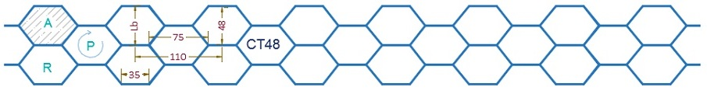Görsel 1
3.1. ÇERÇEVELİ TİP LAMELLA;
Lamella Çerçeveli tip olarak imal edilecektir.
Çerçeve malzemesi 304 paslanmaz çelikten imal edilecektir.
Et kalınlığı T: 2.5 mm olacaktır. Çerçeve eğimi SA 60 derece olacaktır.
Yapılacak çerçevenin kenarları M=N = 50 mm olacaktır.
Çerçevenin TÜM KENARLARI (12 kenarı) 60-90-120 derece bükümlü olacaktır.
Çerçeve içine lamella plakalarının kolayca dizilmesi ve gerektiğinde değiştirilmesi için çerçevenin en az 1 kenarı paslanmaz vida ile sökülüp takılabilir olacaktır.
Çerçeve ölçüleri : Wx 122 cm, Lx:120 cm, Hx:120 cm
Toplam 350 Adet çerçeve yapılacaktır. Seçilen çerçeve Görsel 2 de
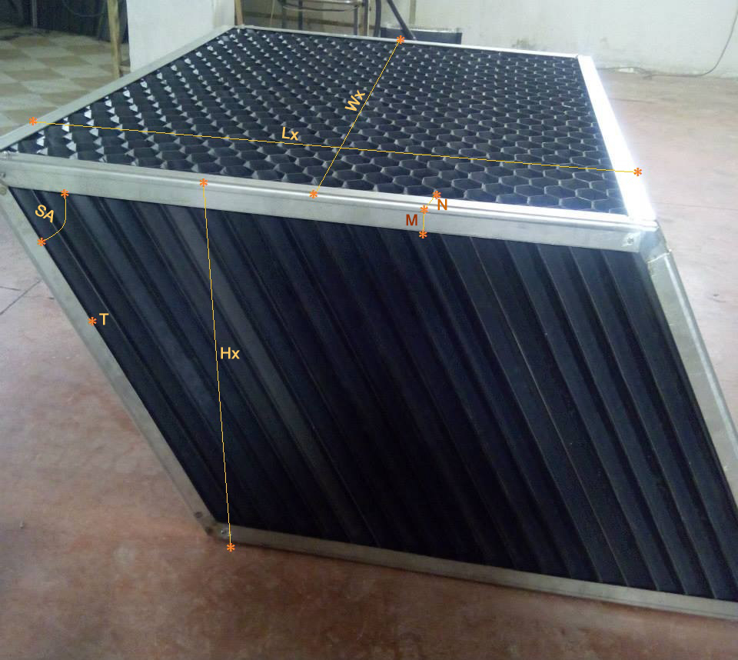
Görsel 2
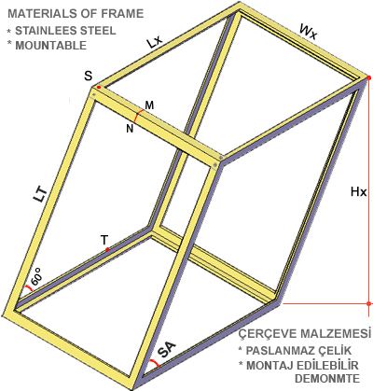
Görsel 3
4. YERLEŞİM
4.1.Lamellalar Çerçeveli tip şeklinde üretilip havuzlara yerleştirilecektir.
4.2.Tupset durultucu lamellalar mevcut Çelik profil desteklerinin üzerine dizilecektir.
5.GARANTİ;
Çerçeve ve lamella 2 yıl garantisi olacaktır.
Ürünler ve yapılan tüm imalatlar garanti kapsamında yapılacaktır.
6. SERTİFİKA
6.1 Kullanılacak ürünler sertifikalı olacaktır.
Ürün testi; Tesiste kullanılan lamellanın içme suyunda kullanılabilir olduğunu gösteren rapor gerekir. Rapor Tübitak veya Üniversite den alınmış olması, Ayrıca Turkak akreditesi olan laboratuvardan, malzeme yapı testi ve sulu gıda migrasyon testi uygunluk sonucu olacaktır
7. İŞ BİTİRME
İmalatçı firmanın son 5 yıl içinde, Durultucu lamella veya benzer iş kategorisinde ve benzer kapasitede iş bitirmesi veya faturalı referansları olacaktır.
8. DİĞER HUSUSLAR
8.1.Yüklenici, bu iş kapsamında 30.06.2012 tarihli ve 6331 sayılı İş Sağlığı ve Güvenliği
Kanununa uygun olarak ve her türlü güvenlik önlemlerini alarak hizmet verecektir.

